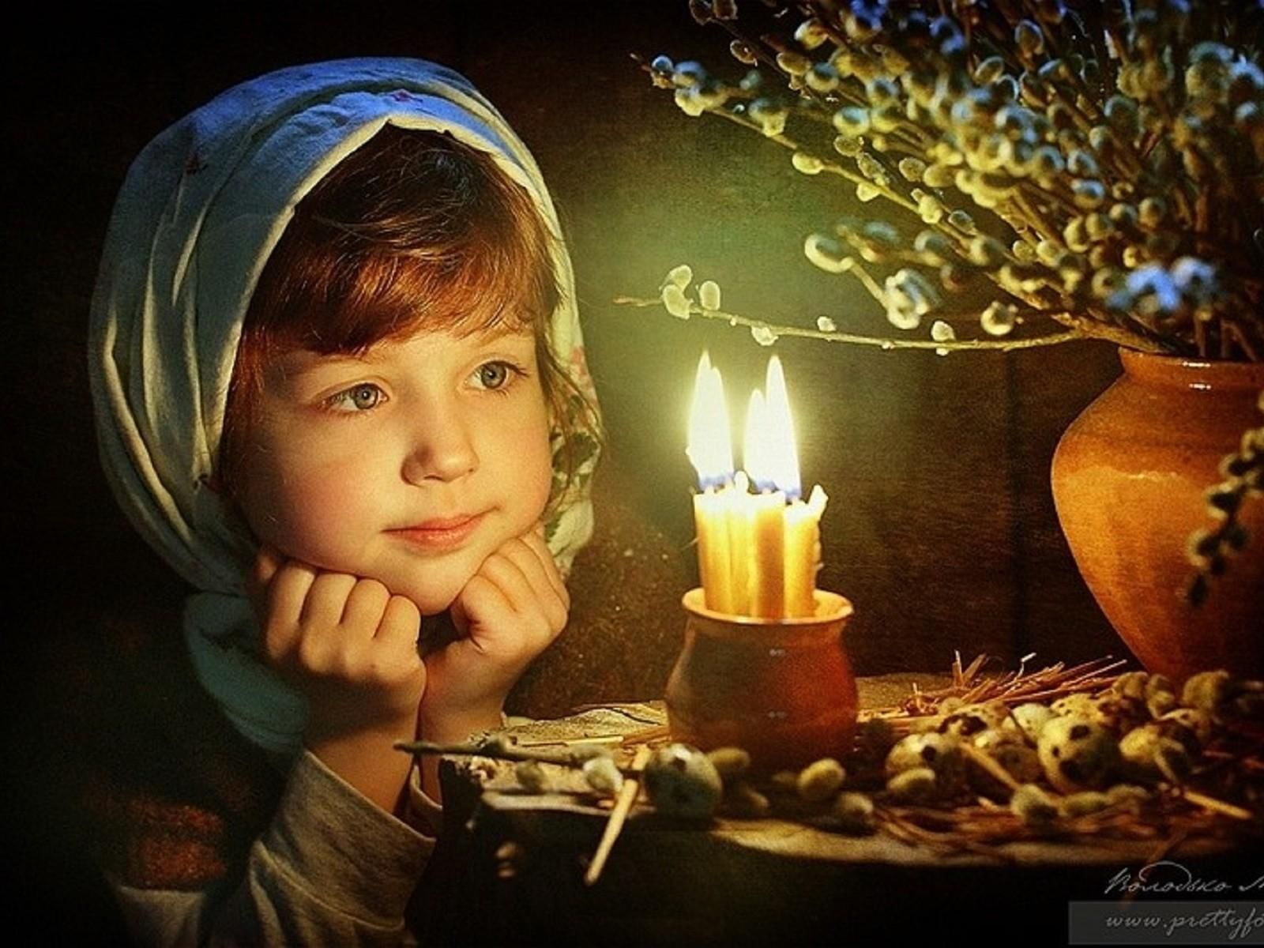

Конкурс «Пасхальные мотивы» проводится в один этап с 4 по 31 марта 2026 г.
Рекомендации к выполнению творческих работ
Творческие работы должны быть посвящены празднику Пасхи Христовой - главному празднику православного церковного года.
Праздник наполнен глубоким духовным смыслом, который мы, взрослые, должны суметь донести до наших детей! Жюри, отбирая работы, прежде всего, руководствуется критерием их соответствия канонам праздника. Поэтому, при подготовке к конкурсу следует использовать только православные источники, такие как:
1. Библия, Священное Писание, Закон Божий прот. С. Слободского и др. (прочитайте ребенку о значении праздника Пасхи Христовой);
2. Обязательно прочтите Кондак, Тропарь праздника, а также толкование на них;
3. Найдите и прочитайте детские пасхальные рассказы русских авторов XIX, начала XX веков (... авторы ....);
4. Картины русских художников: А. Маковского, Н. Кошелева, Ю. Жуковского, Б. Кустодиева, В. Кудрина, М. Нестерова, К. Юона (например, библейские, сюжеты богослужения в храме, подготовки к празднику, натюрморты и другие);
5. Стихотворения, посвященные празднику Светлой Пасхи Христовой и другое.
Все это может стать источником идей для ваших работ!

